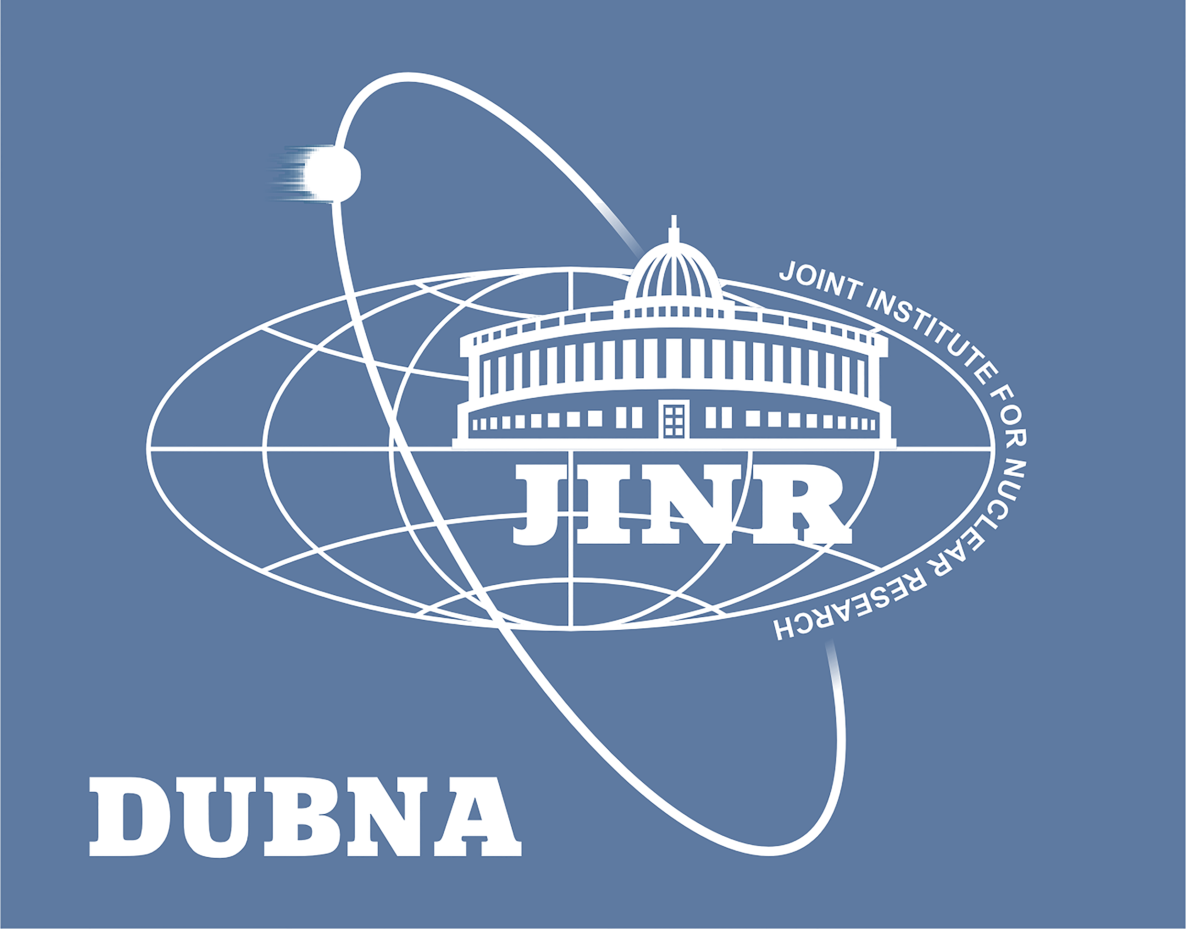

Глубокоуважаемый !

22 декабря состоится научно-мемориальный семинар, посвященный памяти академика Альберта Никифоровича Тавхелидзе.

От имени оргкомитета приглашаем Вас принять участие в семинаре, который будет проходить в Доме ученых ОИЯИ по адресу: г. Дубна, ул. Жолио-Кюри, д.6.

Начало семинара в 15:00.

В программе семинара 3 научных доклада, документальный фильм, воспоминания друзей и коллег.

Будем очень признательны, если Вы сочтете возможным принять участие в семинаре.

С глубоким уважением,

